**Diagram primerov uporabe**

**ime projekta : Call of Duty Scout**

**Član1: Klemenčič Matej**

**Član2: Hajdinjak Mark**

**KAZALO STRANI**

1 Diagram primerov uporabe 2

2 Izdelki posameznih članov ekipe 4

3 Seznam primerov uporabe 5

3.1 Primer uporabe 1 5

3.2 Primer uporabe 2 6

3.3 Primer uporabe 3 7

3.4 Primer uporabe 4 8

3.4 Primer uporabe 5 9

3.4 Primer uporabe 6 10

3.4 Primer uporabe 7 11

3.4 Primer uporabe 8 12

3.4 Primer uporabe 9 13

3.4 Primer uporabe 10 14

3.4 Primer uporabe 11 15

3.4 Primer uporabe 12 16

# Diagram primerov uporabe

Vstavite sliko diagrama PU iz prejšnje vaje, vključno z besedilom, ki opredeli razloge za razvoj vašega IS.

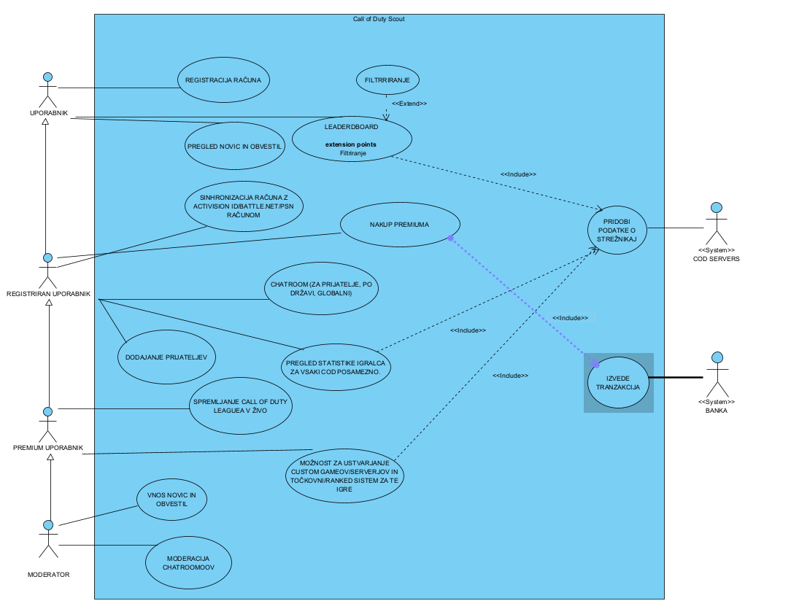

# **Izdelki posameznih članov ekipe**

Izpolnite tabelo, v kateri za vsakega člana ekipe opredelite seznam primerov uporabe, ki jih je opisal.

| Mark Hajdinjak | 1. Registracija uporabnika 2. Leaderboard 3. Sinhronizacija računa 4. Nakup premiuma 5. Chatroom |
| --- | --- |
| Matej Klemenčič | 1. Dodajanje prijateljev 2. Pregled statistike 3. Call of duty league v živo 4. Moderacija chatroomov 5. Custom games |

# 

# Seznam primerov uporabe

## 3.1 Primer uporabe 1

| Primer uporabe: *Registracija uporabnika* |
| --- |
| ID: *01* |
| Kratek opis:  *Uporabnik se registrira, da lahko dostopa do večine funkcionalnosti, ki jih aplikacija ponuja* |
| Primarni akterji:  *Uporabnik* |
| Sekundarni akterji:  */* |
| Predpogoji:  *Kot predpogoj je potreben veljaven Google račun* |
| Glavni tok:   1. Uporabnik klikne na gumb Registracija 2. Izpolni polja, ki so zahtevana (email, geslo, ime, priimek) 3. Klikne Registriraj se 4. sistem preveri uporabniške podatke 5. uporabniku se odpre domača stran |
| Stanje sistema po PU:  *Registracija ali prijava nista več nujno potrebni ker aplikacija shrani podatke uporabnika, da se ni treba vedno znova prijavljat* |
| Alternativni tokovi:   1. *če uporabnik nima veljavnega gmail računa se ne more registrirati* 2. *če uporabnik ni povezan na internet registracija prav tako ne bo mogoča* |

# 

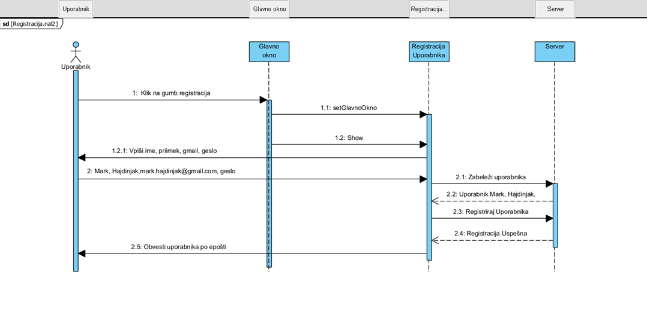

## 3.2 Primer uporabe 2

| Primer uporabe: *Leaderboard* |
| --- |
| ID: *02* |
| Kratek opis:  *Ena od funkcionalnosti, kjer si uporabnik lahko ogleda lestvico najboljših lokalno ali po svetu, med njimi lahko najde tudi sebe in svoje prijatelje z uporabo filtrov.* |
| Primarni akterji:  *Uporabnik 1* |
| Sekundarni akterji:  */* |
| Predpogoji:   * *Registriran račun* |
| Glavni tok:   1. Uporabnik v meniju izbere Leaderboard 2. Odpre se lestvica na kateri je izpisana statistika drugih igralcev 3. Lestvico lahko uporabnik upravlja z filtri |
| Stanje sistema po PU:  *brez.* |
| Alternativni tokovi:   1. *če uporabniki nimajo sinhroniziranega računa z PSN/Battle.net/Activision računom, svojih podatkov na lestvici ne bo mogel videti* |

# 

## 3.4 ***Primer uporabe*** 3

| Primer uporabe: *Sinhronizacija računa* |
| --- |
| ID: *03* |
| Kratek opis:  *Uporabnik se pri registraciji poveže še z svojim PSN/battle.net računom* |
| Primarni akterji:  *Uporabnik* |
| Sekundarni akterji:  *brez* |
| Predpogoji:   * *Registracija v aplikaciji* * *Aktiven PSN/battle.net račun* |
| Glavni tok:   * Uporabnik se poveže svoj račun z PSN/battle.net računom * Računa se sinhronizirata * Uporabnik zdaj lahko dostopa do svojih podatkov o igrah |
| Stanje sistema po PU:  *brez* |
| Alternativni tokovi:   1. *če uporabnikov račun ni aktiven ali veljaven se sinhronizacija ne more izvesti.* |

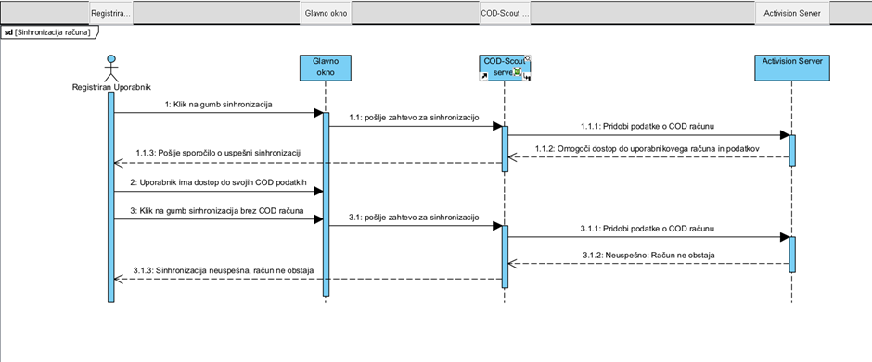

## 3.4 Primer uporabe 4

| Primer uporabe: *Nakup premiuma* |
| --- |
| ID: *04* |
| Kratek opis:  *Uporabnik lahko kupi premium verzijo aplikacije, da lahko dostopa do več funkcionalnosti* |
| Primarni akterji:  *Uporabnik* |
| Sekundarni akterji:  *brez* |
| Predpogoji:   * *Registracija* * *aktiven bančni račun ali bančna kartica* |
| Glavni tok:   * *Uporabnik klike na Kupi premium* * *Vnese svoje bančne podatke* * *zaključi transakcijo* * *Odprejo se dodatne funkcije, ki ji sedaj lahko uporablja* |
| Stanje sistema po PU:   * *Odklenjene so dodatne funkcionalnosti* |
| Alternativni tokovi:   1. *Če uporabnikov bančni račun al ibančna kartica nista veljavna se transakcija ne bo izvedla* 2. *Če uporabnik na računu nima dovolj sredstev, se transakcija ne bo izvedla* |

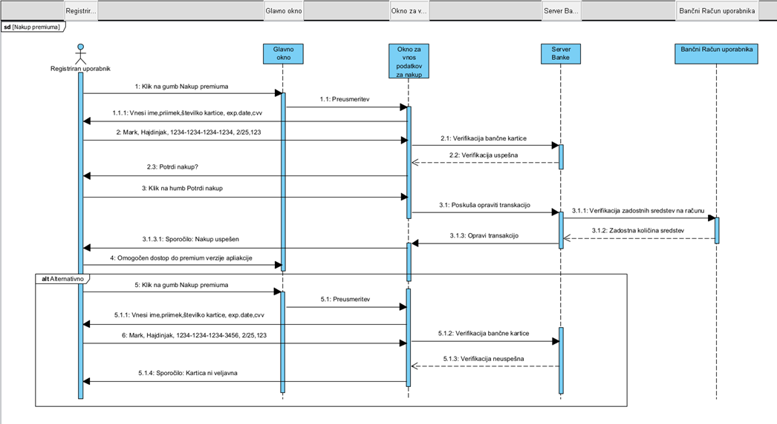

## 3.4 Primer uporabe 5

| Primer uporabe: *Chatroom* |
| --- |
| ID: *05* |
| Kratek opis:  *V chatroom-u si lahko uporabnik dopisuje z prijatelji ali ostalimi uporabniki aplikacije.* |
| Primarni akterji:  *Uporabnik 1.* |
| Sekundarni akterji:  *Uporabnik 2.* |
| Predpogoji:   * *Registriran račun.* |
| Glavni tok:   1. *Uporabnik odpre chatroom.* 2. *Izpišejo se vse pogovorne sobe in privatna sporočila.* 3. *Uporabnik izbere komu al kam želi napisat sporočilo.* 4. *V chatbox napiše sporočilo ali doda GIF/sliko.* 5. *Ko pošlje sporočilo vsi uporabniki, ki so v chatroomu lahko vidijo vsebino.* |
| Stanje sistema po PU:  *Brez.* |
| Alternativni tokovi:   1. *Če uporabnik ni prijavljen, ne more odpreti chatrooma in mu pokaže okence z prošnjo po registraciji.* 2. *Če uporabnik ni povezan na internet in poskuša poslati sporočilo, bo sporočilo obarvano rdeče in ne bo poslano dokler ne bo vzpostavljena povezava.* |

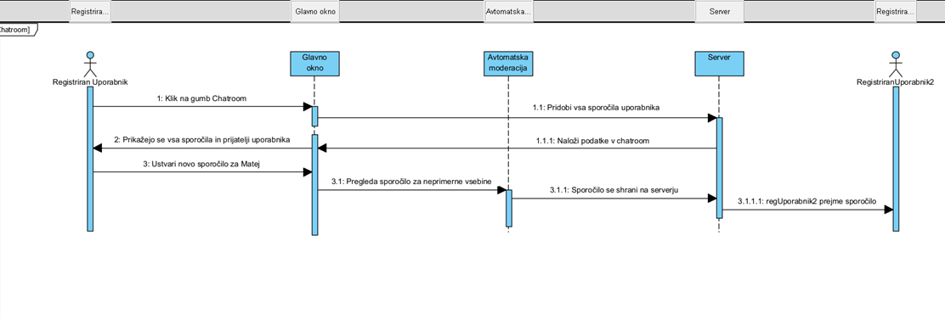

## 3.4 Primer uporabe 6

| Primer uporabe: *Dodajanje prijateljev* |
| --- |
| ID: *06* |
| Kratek opis:  *Možnost dodajanja prijateljev preko socialnega omrežja znotraj aplikacije.* |
| Primarni akterji:  *Uporabnik 1.* |
| Sekundarni akterji:  *Uporabnik 2.* |
| Predpogoji:   * *Ustvarjen račun.* |
| Glavni tok:   1. *Uporabnik 1 odpre meni za dodajanje prijateljev, ki se nahaja v “social” meniju.* 2. *V okence za besedilo vnese njegovo uporabniško ime in stisne “pošlji prošnjo”.* 3. *Uporabnik 2 dobi v nabiralnik prošnjo in jo lahko z stiskom na gumb z vejico sprejme ali z stiskom na gumb z “X” ignorira.* |
| Stanje sistema po PU:  *Brez.* |
| Alternativni tokovi:   1. *Če uporabnik ni registriran, bo social meni samo odprl okence z opozorilom, da se mora registrirati.* 2. *V primeru, da ima uporabnik 2 v nastavitvah nastavljeno, da ne sprejema prošenj za prijateljstvo se prošnja avtomatsko ignorira.* |

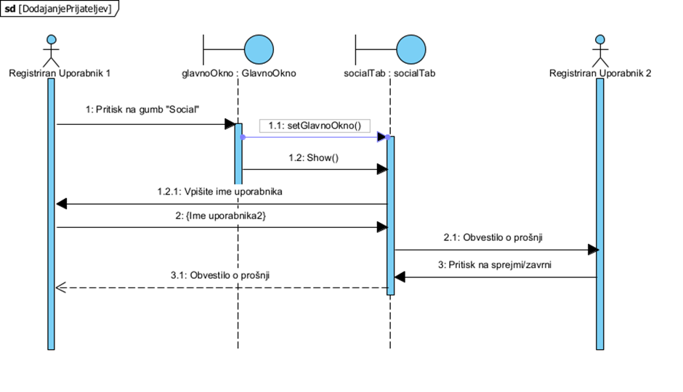

## 3.4 Primer uporabe 7

| Primer uporabe: *Pregled statistike* |
| --- |
| ID: *07* |
| Kratek opis:  *Pregled statistike iz različnih iger za uporabnika.* |
| Primarni akterji:  *Uporabnik.* |
| Sekundarni akterji:  *Brez.* |
| Predpogoji:   * *Registriran uporabnik.* * *PSN/Battle-net/Activision.* |
| Glavni tok:   1. *Uporabnik se premakne v meni “statistika”.* 2. *Tam lahko izbere za katero igro bo izpisal statistiko.* 3. *Po izbiri lahko pregleda svojo statistiko ali od drugega igralca z vnosom v okence z besedilom.* 4. *Po (3). koraku se izpiše igralceva statistika v igri.* |
| Stanje sistema po PU:  *Brez.* |
| Alternativni tokovi:   1. *Če uporabnik ni igral izbrane igre, bo statistika za vsako stvar pokazala 0.* 2. *Če uporabnik želi videti statistiko od drugega igralca in ta igralec ima v nastavitvah izklopljen “public” profil mu izpiše okence z besedilom “Privatni profil”.* |

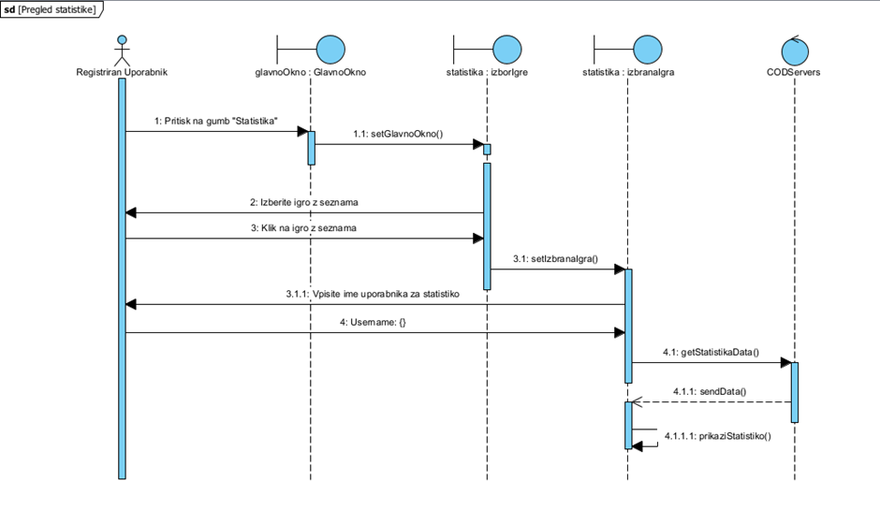

## 3.4 Primer uporabe 8

| Primer uporabe: *Call of Duty League v živo* |
| --- |
| ID: *08* |
| Kratek opis:  *Premium uporabnik lahko spremlja Call of Duty league v živo preko streaminga.* |
| Primarni akterji:  *Premium uporabnik.* |
| Sekundarni akterji:  *Brez.* |
| Predpogoji:   * *Registriran uporabnik.* * *Premium uporabnik.* |
| Glavni tok:   1. *V meniju za premium uporabnike izbere COD Live.* 2. *Za tem se mu odprejo vsi Online streami, ki so trenutno aktivni za vsako ligo/turnir.* 3. *Uporabnik z klikom na stream izbere katerega želi gledati.* 4. *Odpre se okence podobno YouTube in vsem drugim video prikazovalnikih.* |
| Stanje sistema po PU:  *Brez.* |
| Alternativni tokovi:   1. *Če uporabnik nima kupljenega premiuma mu sistem odpre okence, ki ga opozori da nima dostopa in po želji ga preusmeri na zavihek za nakup.* |

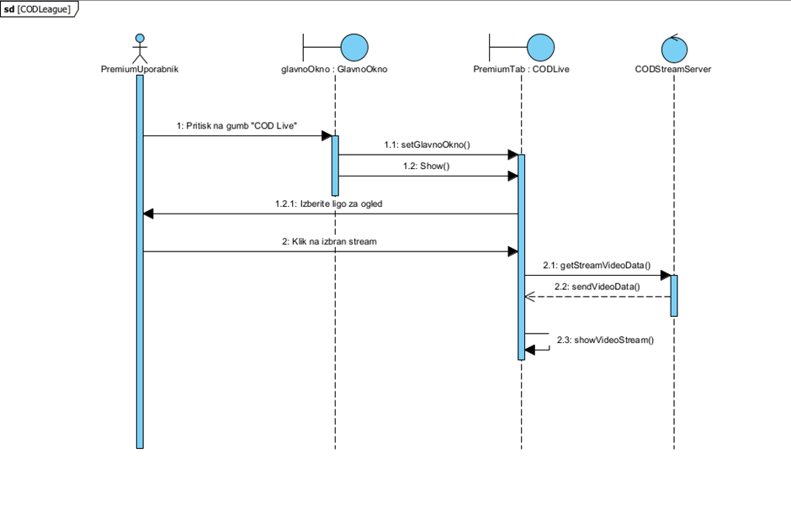

## 3.4 Primer uporabe 9

| Primer uporabe: *Moderacija chatroomov* |
| --- |
| ID: *9* |
| Kratek opis:  *Moderator lahko tudi spremlja aktivnost chatroomov in skrbi za pravilno obnašanje.* |
| Primarni akterji:  *Moderator.* |
| Sekundarni akterji:  *Uporabniki.* |
| Predpogoji:   * *Primarni akter je moderator.* |
| Glavni tok:   1. *Preko posebnega menija za moderatorje lahko dostopa uporabnik do chatrooma kakor vsi drugi.* 2. *Moderator vidi osebo, ki krši pravila.* 3. *Z desnim klikom na uporabnika odpre meni.* 4. *V meniju lahko izbere možnost, da odstrani uporabnika za določen čas z chata ali pa permanentno.* |
| Stanje sistema po PU:   * *Določen uporabnik permanentno/za določen čas izgubo pravice za dostop do chata.* |
| Alternativni tokovi:   1. *Če moderator želi odstraniti izgubo pravic, najde v meniju za moderatore vse uporabnike, ki imajo “ban”. Tam ga z desnim klikom odstrani in povrne pravice za chatroom.* |

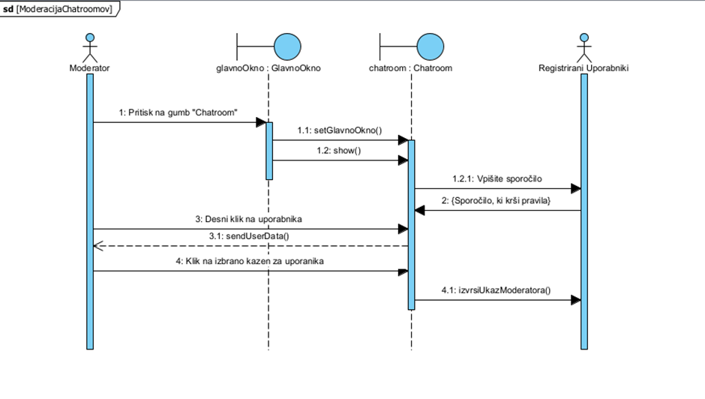

## 3.4 Primer uporabe 10

| Primer uporabe: *Custom games* |
| --- |
| ID: *10* |
| Kratek opis:  *Možnost kreiranja svojih strežnikov, ki so povezani z strežnikami Call of Duty za privatne igre.* |
| Primarni akterji:  *Premium uporabnik.* |
| Sekundarni akterji:  *Uporabnik.* |
| Predpogoji:   * *Strežnik ustvari premium uporabnik.* |
| Glavni tok:   1. *Premium uporabnik se pomakne na meni “custom games”.* 2. *Tam ustvari svoj LAN ali internet instanco in jo poimenuje in poda geslo.* 3. *Uporabniki se lahko pridružijo preko menija, do katerega lahko dostopajo vsi registrirani uporabniki.* 4. *Ko oseba, ki je ustvarila instanco želi pričneti igro to stori z stiskom na gumb “START”.* 5. *Igra ustvari svoj strežnik in vsem, ki so not se avtomatsko prižge igra, če že ni odprta.* 6. *Vsi igralci se povežejo v igro in lahko igrajo.* |
| Stanje sistema po PU:   * *Ustvari se nova instanca igre na strežnikih aplikacije.* |
| Alternativni tokovi:   1. *Če se med povezavo igralcev kaj zalomi, uporabnika kateri se ni uspel povezati vrže iz strežnika po določenem času (timeout).* 2. *Če uporabnik vnese narobe geslo za instanco, mu okence javi “napačno geslo”.* |

